Szkeleton tervezése

Változtatások
A Material osztály exposedAndCloseToSun(a:Asteroid) függvényének paraméterként megadásra került az aszteroida neve, amelyben a nyersanyag van. Erre azért volt szükség, mivel a nyersanyag nem tudja melyik aszteroidában van, viszont neki kell esetekben például ezen hívás alapján felrobbantania.
Az Inventory osztály addInventory(m: Material) függvénnyel bővült, mivel eddig a Material tette magát az Inventory-ba, viszont ez arra lett módosítva hogy a felhasználó teszi bele az Inventory az új függvényével.
Meghatározásra került az az eset, amikor az aszteroidának nincs szomszédja, viszont robbanás miatt a robotot szomszédosra kellene helyezni. Ilyenkor a robot is meghal szomszéd hiányában.
A Game osztály bővült az addSettler(s: Settler) függvénnyel, amellyel immár a telepesek listájához is adhatók elemek, amelyre addig nem volt függvény.
StarGate készítésekor mindig két példány jön létre párban, viszont ez az eddigi diagrammokon hibásan szerepelt. Eddig mindig csak egy példány volt jelezve, de ez javítva lett.
A szekvenciák esetén a die() függvények működése pontosításra került.

Megjegyzés
A robot, teleportkapu és bázis építéséhez kapcsolódó diagrammok esetében a megépítésükhöz szükséges nyersanyagok listáját tartalmazó receptek elemei külön nem kerültek feltüntetésre az inventory-val ellentétben. Ennek oka, hogy a diagrammok kezelhetetlen méretűvé nőttek volna, valamint a receptek konstansok, így a játék során tartalmuk végig állandó. A receptekben, ha fel lennének külön tüntetve a nyersanyag példányok ugyan azon típusok szerepelnének, mint jelen esetben az inventory-ban. Ez azért igaz, mivel minden esetben itt csak azon nyersanyagok lettek az inventory-ba helyezve, amelyek kellenek is az adott dolog elkészítéséhez.
A forgatókönyvek megalkotásánál, úgy vettük, hogy a felhasználó nem próbál meg irracionális dolgot véghez vinni vagy ha igen is ezek még az érintett szekvenciák futása előtt meghiúsulnak. Ez úgy értendő, hogy ha nincs nyersanyag nála, akkor nem próbálja azt aszteroidába elhelyezni, ha még is megpróbálná az már a lerakás előtt meghiúsul. Minden hasonló eset ezen megállapodás szerint értendő.

A szkeleton modell valóságos use-case-ei
[A szkeletonnak, mint önálló programnak a működésével kapcsolatos use-case-ek. ]

Use-case diagram

Use-case leírások
[Minden use-case-hez külön]

Use-case neve
Rövid leírás
Aktorok
Forgatókönyv

A szkeleton kezelői felületének terve, dialógusok
[A szkeleton által elfogadott bemenetek , valamint a szöveges konzolon megjelenő kimenetek. A kiemenet formátuma olyan kell legyen, ami alapján a működés összevethető a korábbi szekvencia-diagramokkal.]
A kezelőfelület konzolos alkalmazásként kerül megvalósításra. A dokumentumban feltüntetett szekvencia és kommunikációs diagrammoknak páronként megfeleltethetők a kezelőfelületen található menü pontok. A több lefutásból álló esetekben egy gyűjtő menüpont alá lettek sorolva a különálló, de hasonló témakörű esetek.
A kezelőfelületen lévő menüpontok között az előttünk lévő szám beírásával és enter ütésével lehet választani. Azon lefutások során, ahol választani lehet esetek közül szintén számok leütésével lehet az esetek között a menühöz hasonlóan választani. Egyes esetekben számot is megadható paraméterként.

Főmenük

Almenük
Aszteroida bányászat

- Bányászás
- Visszahelyezés
- Napkitörés
- Fúrás
- Mozgás
- Teleportkapu lehelyezése
- Építés
Aszteroida bányászat
Bányászás

- Vas bányászása
- Urán bányászása
- Szén bányászása
- Vízjég bányászása
- Visszalépés

Kimenet formátuma, értelmezése
Aszteroida bányászat
Vas bányászása

Nincs beállítható egyéni paraméter.

Lefutás:

main:Main -> settler:Settler.Mine()
->asteroid:Asteroid.removeMaterial()
<-iron:Iron
->inventor:Inventory.addInventory(iron:Iron)
<-
<-
- Visszalépés

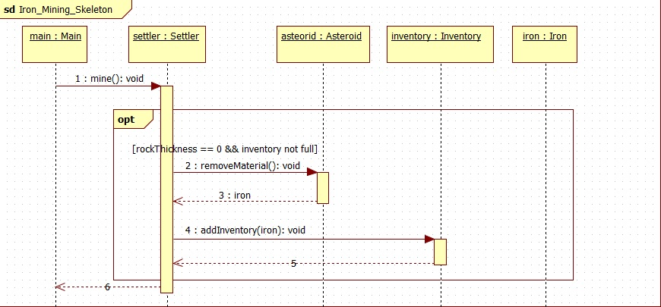

Jelölések a szekvenciával való egyeztetéshez:
Piros nyíl: függvényhívás
Kék nyíl: visszatérés

Szekvencia diagramok a belső működésre
[A szkeletonban implementált szekvenciadiagramok. Tipikusan egy use-case egy diagram. Ezek megegyezhetnek a korábban specifikált diagramokkal, de az egyes életvonalakat (lifeline) egyértelműen a szkeletonban példányosított objektumokhoz kell tudni kötni. Azt kell megjeleníteni, hogy a szkeletonban létrehozott objektumok egymással hogyan fognak kommunikálni.]

Kommunikációs diagramok
[A szkeletonban, az egyes szkeleton-use-case-ek futása során létrehozott objektumok és kapcsolataik bemutatására szolgáló diagramok. Ezek alapján valósítják meg a szkeleton fejlesztői az inicializáló kódrészleteket.]

Napló

Kezdet | Időtartam | Résztvevők | Leírás
2010.03.21. 18:00 | 2,5 óra | Horváth  Németh  Tóth  Oláh | Értekezlet.  Döntés: Horváth elkészíti az osztálydiagramot, Oláh a use-case leírásokat.
2010.03.23. 23:00 | 5 óra | Németh | Tevékenység: Németh implementálja a tesztelő programokat.
… | … | … | …

